技术交底书

技术方案名称： | 基于版本管理的游戏打包更新系统
技术联系人： | 苗雨
电话： | 15911105520
邮箱： | yu.miao@igg.com

本系统在进行打包任务(基础包或更新包)时，主要分为以下几个部分:

- 前端Web页面
前端以html + php网页形式显示给用户，用户通过Web界面执行新建任务和显示任务列表等操作，打包任务管理模块接收用户在Web页面的请求，使用php脚本通过访问MySql数据库来获取任务的状态信息返回给用户。
- 打包任务管理模块
打包任务管理模块负责对所有的打包任务进行管理，除了通过php脚本访问MySql数据库来获取任务的状态以外，还使用python语言调用接口来执行具体的打包任务。
Python提供的接口有 SVN操作，文件操作，远程管理，FTP操作这几类。具体的打包任务则是由Unity命令实现的打包模块，也就是游戏具体的打包规则，如何生成美术打包资源和App。此外还有一个用来存储备份的远程机器，在打包过程中用来实现打包生成资源的存储和之前历史版本资源的获取。
- MySql数据存储模块
MySql数据库存储模块负责存储打包任务的状态，包括任务的版本号，资源版本号，执行任务的log，任务的命令行参数，运行机器的信息等。
此外，执行log通常需要定时写入数据库，以便向前端用户及时返回任务执行的状态信息。
。

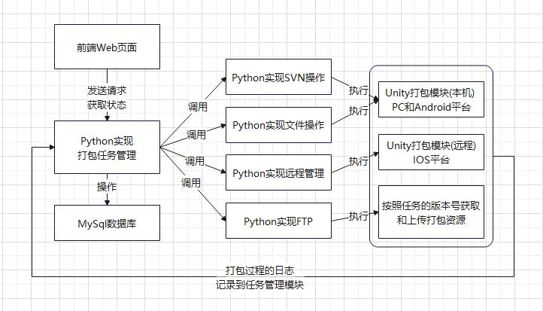
结构图
下面简述下几个打包场景的执行过程：
当打包任务管理模块接收到前端的一个"我要执行一个Android平台打包任务"的命令时：
- 把这个打包任务的版本号，参数，记录到MySql数据库中，并定时将打包执行的log写入数据库中，返回给用户
- 调用python的SVN操作接口，取得客户端指定版本的美术资源和程序代码
- 调用python的文件操作接口，清空要生成打包文件的目标目录和临时目录
- 调用Unity命令，执行Unity的打包模块功能
- 如果打包执行失败，则打包任务停止运行，返回结果和执行log给用户界面，并写入MySql数据库
- 如果打包执行成功，则调用Python的FTP操作模块，将生成的打包结果按版本号命名，上传到用来存储备份的远程机器上

当打包任务管理模块接收到前端的一个"我要执行一个IOS平台打包任务"的命令时：
- 把这个打包任务的版本号，参数，记录到MySql数据库中，并定时将打包执行的log写入数据库中，返回给用户
- 由于IOS打包需要MacOS和XCode，所以调用python的远程管理模块，远程登录MacOS机器
- 在登录的MacOS机器上，通过shell命令执行SVN和文件操作，调用Unity命令执行Unity的打包模块功能
- 如果打包执行失败，则退出MacOS登录，打包任务停止运行，返回结果和执行log给用户界面，并写入MySql数据库
- 如果打包执行成功，则退出MacOS登录，调用Python的FTP操作模块，将生成的打包结果按版本号命名，上传到用来存储备份的远程机器上

当打包任务管理模块接收到前端的一个"我要执行一次资源热更新的任务"的命令时：
- 在MySql数据库中查找此App版本下上一个资源版本的信息，如SVN版本号等
- 将本次打包的SVN版本号和上一个资源版本的SVN版本号进行比对，如果版本一致不需要更新则返回，任务结束
- 如果需要执行热更新，调用Unity命令，执行Unity的打包资源的功能，生成新的打包资源
- 调用Python的FTP命令，从远程备份机器上获取上一个版本的打包资源
- 将生成的打包资源和上一个版本的打包资源进行对比，调用Python的文件操作执行将增量文件拷贝到指定目录，作为更新的美术资源
- 调用其他压缩工具生成最终的增量更新文件

针对之前提到的Jenkins打包系统的不足，本系统的解决方案如下:

- 版本管理。本系统使用Svn版本管理工具来管理游戏开发过程中的资源和代码版本，设置Svn的分支和版本号，再设置是打基础包还是更新包，如果是基础包填写App版本号，就可以开始一个打包任务。
例如：要打一个App版本为1.0.0的基础包，用Svn号111，生成的就是 1.0.0版本的基础包app 和 1.0.0.0的资源版本的更新资源，对应Svn号111下一次需要打一个更新包，用Svn号112，生成的就是 1.0.0.1的资源版本的更新包，对应Svn号112 (基础包app通过更新资源包的前三位版本号获取)。

- 对更新包的支持。对一次打包任务，如果是基础包则产出为: 基础包app + 基础资源版本号的资源；如果是更新包则产出为：更新资源版本号的资源(app使用更新版本号对应的基础包app)。
在建立一个新任务时，可以选择是重新打一次基础包，也可以选择在之前版本的基础上打更新包。

- 自定义的构建需求。本系统的一次打包任务，可以看作是：远程控制Unity机器，取代码资源，构建App和资源，从Ftp获取对应版本资源，比较差异产生更新包，上传到Ftp存储结果，数据库存储打包版本记录的过程。每次打包任务的日志是整个串行化流程的日志，在执行远程控制，执行Unity命令，Ftp操作等过程中，每个步骤都记录执行命令参数，执行过程，执行结果等信息，如果某一步骤执行失败时，命令会记录失败原因并中断整个打包流程。

- 对打包执行和结果显示的需求。在打包过程中，打包状态和打包机的状态都可以通过前端Web页面显示，如果我们不想使用某个版本的构建结果，方便重新使用某个版本号，可以通过Web页面操作来删除某个打包记录，也就是操作数据库中记录的版本信息。

参考实现方案：
部署环境: Windows, MacOS(用作Unity的ios版本打包)。
- 前端Web页面:
WampServer (Apache Web服务器、PHP解释器以及MySQL数据库的软件包)
Laravel (一个PHP的MVC框架)
- MySql数据库，存储打包版本信息。
- 打包功能模块:
bat批处理在Windows下实现 Unity资源打包和App打包(PC和Android平台)
Shell脚本实现App打包 (IOS平台)。
- Python打包功能主模块，负责打包任务管理，Svn操作，Ftp操作，文件操作，和SSH远程管理。

四、第三项的技术方案中的可以替代方案。
打包机上部署的python节点系统，执行Unity的命令实现打包的方法，其他打包系统也可以使用。
五、第三项的技术手段产生的技术效果（通常为克服了第二项所指出的技术问题）。
使用本技术，可以根据移动端项目从内部测试到上线过程中的实际需要，在测试阶段就按照发布基础包加多个更新包的模式，灵活地在打包机之间完成通信，存储，日志记录，版本管理，分支管理，自定义显示等功能，降低部署的难度，在构建过程中发生的错误可以及时反馈处理，提高游戏项目迭代开发的效率。
六、本方案需要保护的要点。
有版本管理的打包更新系统技术及使用

填写说明：
- 英文缩写应有中文译文及英文全称。
- 全文对同一事物的叫法应统一，避免出现一种东西多种叫法。
- 专利必须充分公开，以本领域技术人员不需付出创造性劳动即可实现为准。
- 提供可编辑的产品结构示意图,主要是产品的装配图、六视图、剖视图等（必要时需提供工作原理示意图、流程图等）；各图中相同的符号标记就应为同一部件，附图不得着色，打印出来需要清晰。

